Муниципальное образовательное учреждение
дополнительного образования детей
«Уренгойская Детская художественная школа»

Конспект занятия
по основам изобразительной грамоты:
Зарисовки с натуры растительных форм. Ветка лиственницы.
3 класс (7ОП ДХШ)

преподаватель:
Дрегун Виктория Николаевна
первая квалификационная категория

пгт. Уренгой
2011 г.
Занятие: основы изобразительной грамоты
Класс: 3 (7 ОП)
Количество учебных часов: 2
Тема: Зарисовки с натуры растительных форм. Ветка лиственницы.
Цели:
- создание условий для формирования зрительного багажа учащихся;
- формирование умения рисовать отдельные части растений (ветка лиственницы), передавать их пространственное положение; Создать условия для обучения детей рисунку с натуры веточки хвойного дерева, точно передавая ее характерные особенности – форму, величину, расположение игл
- обогащение представлений учащихся о красоте окружающего мира;
- развитие остроты зрения, наблюдательности;
- формирование культуры труда.
Задачи:
- Организация познавательной деятельности учащихся;
- Формирование умения ставить задачи, определять средства их реализации в ограниченное время;
- Отработка приёмов работы графическими материалами;
- Отработка приемов работы кистью при передаче движения ветвей и хвои лиственницы;
- Создание ситуации успеха для каждого учащегося.
Оборудование:
- Несколько осенних веток лиственницы
- Спокойная инструментальная музыка
Материалы и инструменты:
- планшет с зажимом А4, бумага для зарисовок формата А4, бумага для акварели А4, графитный карандаш Koh-i-noor НВ (ТМ), акварельные краски С-Петербург, кисть белка №3, емкость для воды, палитра, тряпочка, ластик, канцелярский нож (точилка), наждачная бумага №0

Ход занятия.

- Организационный момент. Подготовка рабочих мест и материалов к работе.
- Активизация опорных знаний. Установление эмоционального настроя на работу.
- Как вы думаете, что сегодня на уроке мы будем рисовать?
- А ветки какого дерева мы будем рисовать?
- Что вы знаете о лиственнице?
- Чем интересно для нас это растение?
- Где может вам пригодиться умение рисовать лиственницу?
- Чем мы будем рисовать растение? (Карандашом)
- Совершенно верно. Художнику сначала всегда необходимо разобрать по тону изображаемый объект. И даже при создании пейзажа или творческой работы, первоначальные зарисовки и эскизы художник ищет в тоне, и только затем переходит к цветовому решению или его поиску.
- Но прежде чем приступить к изображению, что нужно сделать?
- Правильно. Внимательно изучить объект, определить наиболее интересную часть формы, интересное движение формы, полюбоваться натурой.
- Если вы выберете интересный кусок, который вас привлек, понравился вам, то и зрителю, который будет смотреть на изображенную вами ветку, будет интересно на нее смотреть. Если, конечно вы приложите усилия и нарисуете рисунок, доведете его до выставочного варианта.
- Скажите, а кому будет интересно смотреть на рабочие зарисовки художника?
- Для начинающих художников важно смотреть, как работают мастера. А на ваши работы будет интересно смотреть родителям на просмотре, педагогам, чтоб увидеть, как вы выросли за полугодие, учащимся нашей школы, думаю и гостям тоже.
- Анализ натуры.
- Ветки (характерная форма, движение в пространстве)
- Кора.
- Почки.
- Иголки и способ их крепления к ветке.
- Шишки (форма и способ их крепления к ветке).
- Тональные отношения.

- Постановка учебных задач.

- Практическая работа 1.
Зарисовка с натуры ветки лиственницы.
Материал: чернографитный карандаш ТМ
- Просмотр-анализ работ.
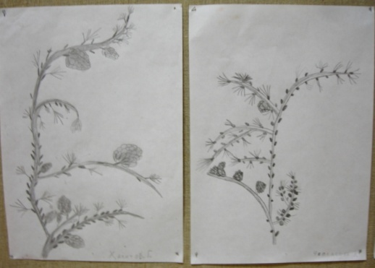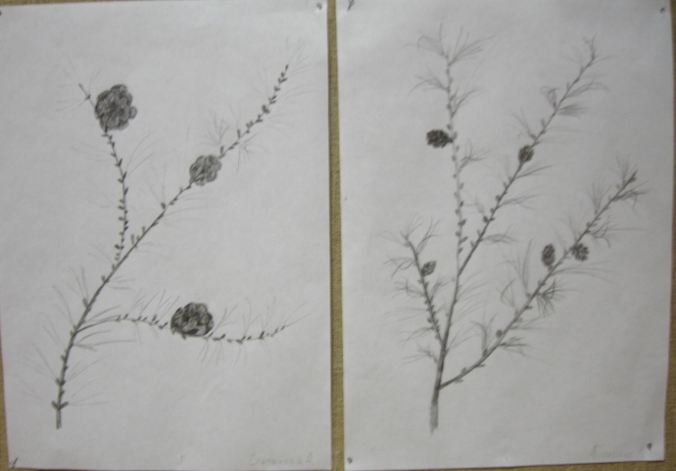
- Практическая работа 2.
Этюд с натуры ветки лиственницы.
Материал: акварель
- Просмотр самоанализ работ учащимися. Самооценивание результатов работы.
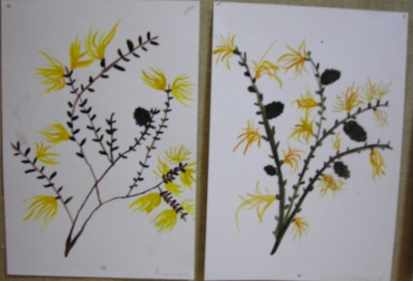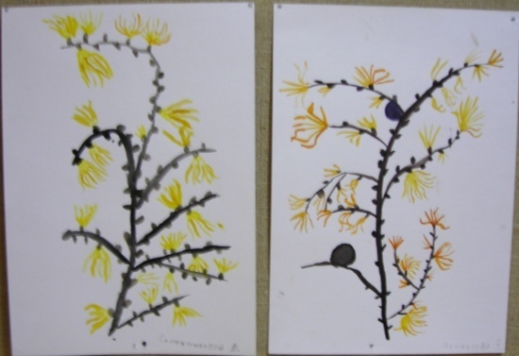
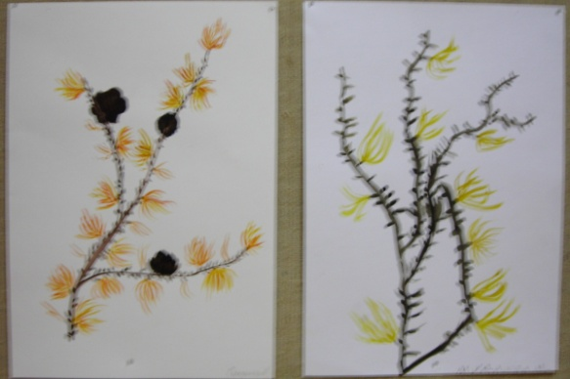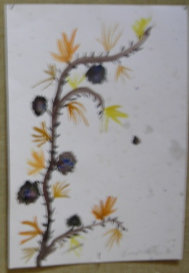
Источники информации:
- Фотографии из архива автора.
- http://agrodacha.ru/derevya/listsib/
- 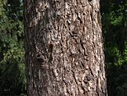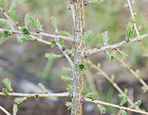 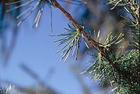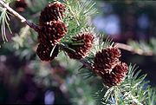 http://ru.wikipedia.org/wiki/Лиственница_сибирская/
- 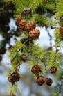 www.shutterstock.com
- 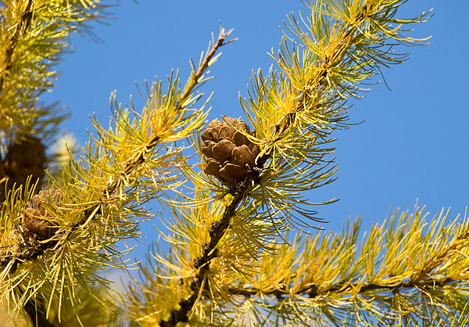 http://www.sorokopud.ru/?id=16&phid=60

Рекомендуемая литература для преподавателей:

- Молцмен Стэнли «Деревья. Шаг за шагом»/пер. с англ. С.И. Ананин.- Мн.: ООО» Попурри», 2003 г. – 128 с.:ил – (Серия «Школа рисования»)
- Флетчер Аделин «Рисуем деревья. Акварель». – Москва. АРТ-РОДНИК, 2008г.

Справочная информация для преподавателя
Кора в нижней части ствола | Распускающаяся хвоя.
Взрослая хвоя | Шишки

Лиственница сибирская (Материал из Википедии — свободной энциклопедии)
Лиственница сибирская (лат. Lárix sibírica) — вид хвойных деревьев из рода Лиственница (Larix) семейства Сосновые (Pinaceae).
Распространение и экология

Лиственница сибирская произрастает в пределах лесной зоны, восток и северо-восток европейской части России, Урал, Западная и Восточная Сибирь (до озера Байкал). С севера на юг ареал простирается от тундры (70° с. ш.) до Алтая и Саян (46° с. ш.). В горах поднимается до верхней границы леса, на Алтае до 2200—2400 м над уровнем моря. Преобладает в лесах Северного Урала, в Западной Сибири (севернее 63° с. ш.), на Алтае и в Саянах; в других местах островами и в примеси к другим породам.
Растёт в хвойных лесах (вместе с сосной и сибирским кедром), реже образует чисто лиственничные леса. На лесосеках и пожарищах выступает как пионер.
Предпочитает подзолистые или дерново-подзолистые почвы.

Ботаническое описание

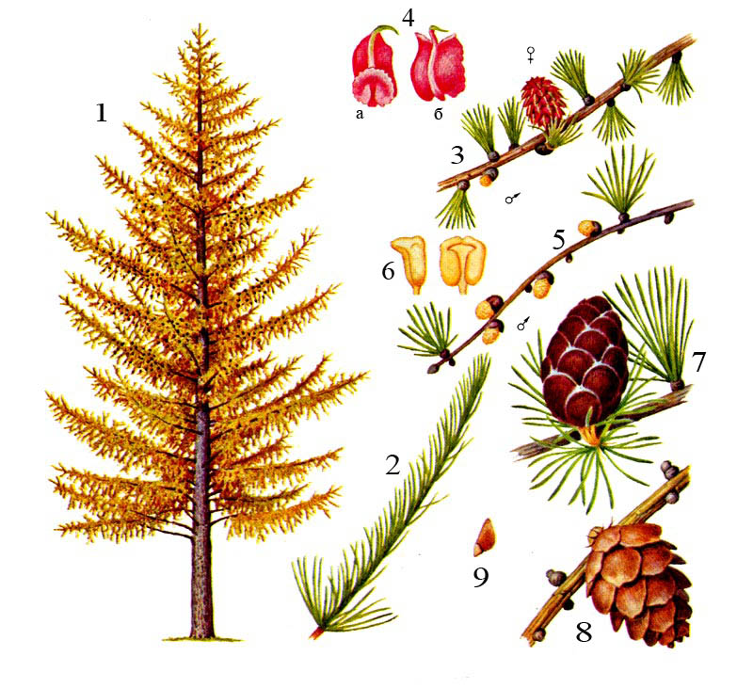

Дерево высотой до 30—40 метров и диаметром ствола 80—100 (до 180) см. Крона молодых деревьев пирамидальная, позже становится овально-округлой. Кора на старых стволах толстая, с продольными трещинами, глубоко-бороздчатая; на молодых — гладкая, светло-соломенного цвета.
Вершинные почки ширококонические; боковые — полушаровидные, желтовато-бурые. Хвоя мягкая, узколинейная, длиной 13—45 мм, шириной до 1,6 мм, с туповатой верхушкой, светло-зелёная, с сизоватым налётом, собрана по 25—50 штук в пучке. Осенью, как и у других видов лиственницы, опадают.
Мужские колоски (микростробилы) одиночные, шаровидной или овальной формы, бледно-жёлтого цвета, диаметром 5—6 мм, расположены на концах укороченных побегов; женские — широкояйцевидно-конические, длиной 10—15 мм, пурпурные или розовые, реже бледно-зелёные или беловатые. Опыление происходит в мае.
Шишки яйцевидные или продолговато-овальные, сначала пурпурного, затем светло-бурого или светло-жёлтого цвета, длиной 2—4 см, шириной 2—3 см, состоят из 22—38 чешуек расположенных в 5—7 рядов. Семенные чешуи длиной 13—20 мм, шириной 10—15 мм, с ровным краем, округлые или яйцевидные, снаружи с густым бархатистым пушением из рыжих волосков. Кроющие чешуи кожистые, скрыты между семенными. Шишки висят на дереве после того, как семена выпадут, ещё 2—3 года, затем опадают, но не рассыпаются.
Семена косообратно-яйцевидные, мелкие, длиной 2—5 мм, шириной 3—4 мм, желтоватые, с тёмными полосками и крапинками; крыло длиной 8—17 мм, шириной 4—6 мм, с одной стороны почти прямолинейное, с другой полого-закруглённое. В 1 кг 94—147 тысяч семян, вес 1000 семян — 9,5 (5,3—14,1) г. Семенные годы через 2—3 года; в северных районах реже.

